劳动与社会保障专业2010级毕业论文答辩有关事项及安排

各指导教师、劳社保10级各位同学：
10级本科毕业论文答辩安排在6月11日下午13:00，现将有关事项安排通知如下：

一、答辩及论文评阅分组
第一组：胡永远 范雯 戴凤燕 王峰（25人）
第二组：曹信邦 秦建国 秦筝（21人）
第三组：袁国敏 陆解芬 许可（21人）
第四组：林治芬 张春明 戴馨怡（21人）
答辩人名单及分组见附件。

二、论文评阅
各答辩学生在5月31前将毕业论文定稿提交论文系统。
1、学生提交论文定稿：（１）——（2）
学生登陆系统选择相应的论文文件，点击“上传”按钮（如有相关论文附件则在下面附件中上传），上传到系统中后，务必点击“确认”按钮，点击确认后，将进入教师审核的流程。如下图：
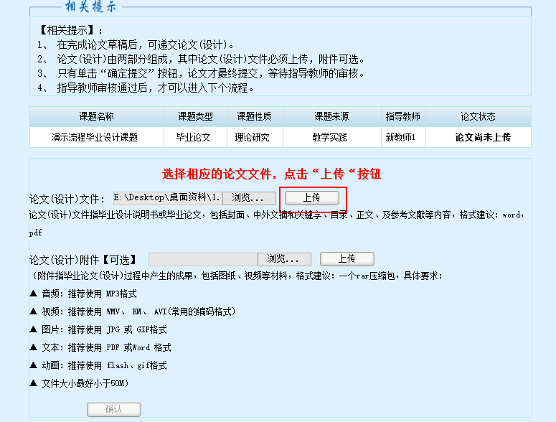
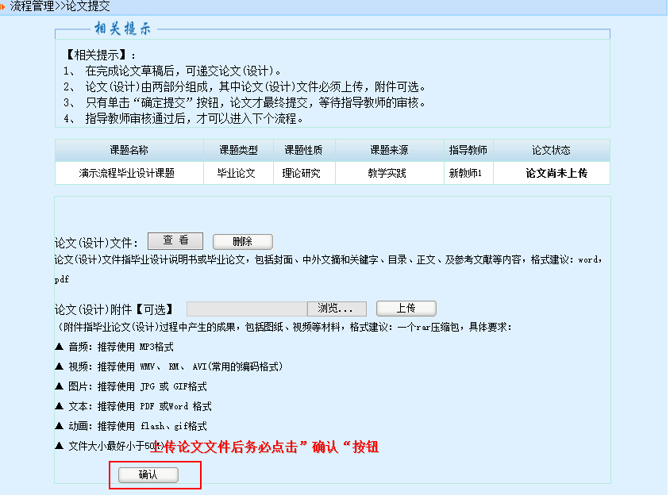
2、指导教师对论文定稿审核评分：
（1）——（2）
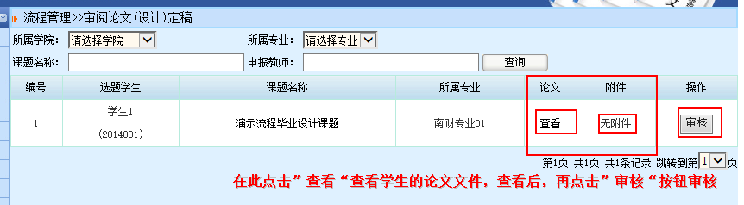
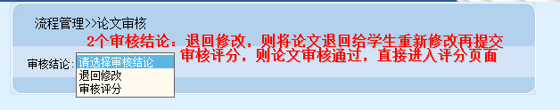
注意：指导教师审核评分后，学生不能再上传论文。
3、评阅教师评成绩评定：
（1）以指导教师的身份登录系统——（2）——（3）
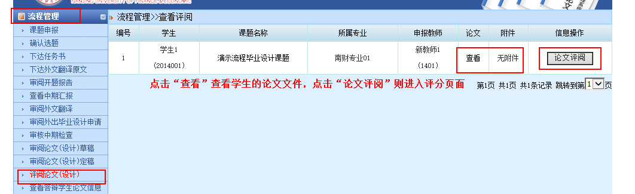
注：必须在指导教师审核评分完成后，评阅教师才能看到需评阅的论文信息并进行评分

各指导教师在6月6日前将同意参加答辩的学生毕业论文在论文系统中进行审核评分，然后各位评阅教师在论文系统中给指定的评阅学生进行评定。
答辩小组成员作为“论文评阅人”分工审阅每份毕业论文，了解论文质量和水平，准备答辩提问，并给出“评阅成绩”。

三、答辩程序
按小组内答辩人学号顺序进行答辩。答辩程序如下：
第一，答辩人陈述毕业论文的主要内容，每人10至15分钟；
第二，答辩小组提问，5至10分钟；
第三，答辩人回答提问。
答辩过程中，安排专人负责答辩记录，作为评定答辩成绩的依据。
四、答辩时间和地点
时间：2014年6月11日 13：00－
地点：第一组：Z4-108；第二组：Z4-112；第三组：Z4-113；第四组：Z4-114
五、论文成绩的评定
毕业论文最终成绩由“指导教师成绩、评阅人成绩、答辩小组成绩”三部分构成，其中指导教师成绩占40%、评阅人成绩占20%、答辩小组成绩占40%。
论文成绩评定工作于6月13日完成。6月16日学院组织对毕业论文进行检查与复核。
六、其他事项
1、专业负责人发布总评成绩
学生只有在成绩发布以后才能看到。
2、答辩后论文定稿的提交
（1）学生登录系统——（2）——（3）上传论文信息并确认——（4）指导教师登录系统——（4）审核提交即可
注：学生论文定稿指导教师和评阅教师通过评分后，学生即可在“特殊情况处理——答辩后论文修改提交”处修改论文定稿，修改后，指导教师在“特殊情况处理——答辩后论文修改审核“审核。

各答辩学生应于5月31日前完成毕业论文的其他环节的材料整理工作，撰写好“本科毕业论文（设计）业务总结表”，交各指导教师。
各指导教师一定要仔细审查各自指导学生毕业论文的题目、摘要、关键词、引言、文献回顾、研究目标、研究方法、研究内容、结论及讨论等是否符合南京财经大学本科毕业论文规范化要求，杜绝学生抄袭、剽窃、套用他人成果和请人代笔等行为。
各指导教师要在答辩前就答辩进程及要求对答辩学生进行指导。

劳动与社会保障系
2014年5月21日

附件：

第一组：胡永远 范雯 戴凤燕
序号 | 学生学号 | 学生姓名 | 指导老师 | 评阅老师
1 | 2402100117 | 宋静 | 曹信邦 | 胡永运
2 | 2402100126 | 杨梦 | 林治芬 | 胡永运
3 | 2402100140 | 林洋 | 林治芬 | 范雯
4 | 2402100144 | 温子嘉 | 林治芬 | 范雯
5 | 2402100102 | 蔡雅如 | 陆解芬 | 戴凤燕
6 | 2402100114 | 沈丽 | 秦建国 | 胡永运
7 | 2402100137 | 焦季波 | 秦建国 | 范雯
8 | 2402100109 | 林雪朱 | 袁国敏 | 范雯
9 | 2402100110 | 刘洁玉 | 袁国敏 | 戴凤燕
10 | 2402100116 | 宋宏宇 | 袁国敏 | 胡永运
11 | 2402100118 | 孙娇 | 袁国敏 | 戴凤燕
12 | 2402100106 | 高雅 | 张春明 | 范雯
13 | 2402100113 | 钱祯慧 | 张春明 | 戴凤燕
14 | 2402100134 | 庄盼 | 张春明 | 胡永远
15 | 2402100142 | 毛威 | 张春明 | 范雯
16 | 2402100204 | 陈智雨 | 曹信邦 | 戴凤燕
17 | 2402100214 | 刘菁 | 曹信邦 | 胡永运
18 | 2402100227 | 叶秀 | 曹信邦 | 戴凤燕
19 | 2402100226 | 杨琳 | 秦建国 | 胡永运
20 | 2402100206 | 高蓉 | 林治芬 | 胡永运
21 | 2402100241 | 卢思嘉 | 陆解芬 | 范雯
22 | 2402100243 | 吴祥 | 陆解芬 | 戴凤燕
23 | 2402100247 | 张硕 | 陆解芬 | 戴凤燕
24 | 2402100248 | 赵陈 | 陆解芬 | 胡永运
25 | 2402100131 | 郑子怡 | 林治芬 | 范雯

第二组：曹信邦 秦建国
序号 | 学生学号 | 学生姓名 | 指导老师 | 评阅老师
1 | 2402090121 | 徐佳丽 | 戴凤燕 | 秦建国
2 | 2402100115 | 盛娇慧 | 戴凤燕 | 曹信邦
3 | 2402100146 | 许高峰 | 戴凤燕 | 秦建国
4 | 2402100129 | 张冰轮 | 范雯 | 曹信邦
5 | 2402090127 | 于超 | 胡永远 | 秦建国
6 | 2402100130 | 赵皎莹 | 林治芬 | 曹信邦
7 | 2402100133 | 朱瑾玉 | 林治芬 | 秦建国
8 | 2402100239 | 李大鹏 | 范雯 | 曹信邦
9 | 2402100124 | 杨佳蕾 | 袁国敏 | 曹信邦
10 | 2402100149 | 张明涛 | 袁国敏 | 秦建国
11 | 2402100107 | 蒋杉 | 袁国敏 | 秦建国
12 | 2402100211 | 李玲 | 范雯 | 曹信邦
13 | 2402100219 | 司雯 | 范雯 | 秦建国
14 | 2402100201 | 常苏芹 | 胡永远 | 曹信邦
15 | 2402100203 | 陈珍妮 | 胡永远 | 秦建国
16 | 2402100210 | 黄晶 | 胡永远 | 曹信邦
17 | 2402100223 | 吴晨霞 | 林治芬 | 曹信邦
18 | 2402100218 | 施敏丽 | 陆解芬 | 秦建国
19 | 2402100127 | 于倩倩 | 张春明 | 曹信邦
20 | 2402100232 | 张艳 | 张春明 | 秦建国
21 | 2402100212 | 李璐 | 张春明 | 曹信邦

第三组：袁国敏 陆解芬
序号 | 学生学号 | 学生姓名 | 指导老师 | 评阅老师
1 | 2402100120 | 王瑶 | 曹信邦 | 袁国敏
2 | 2402100101 | 蔡潮勤 | 戴凤燕 | 陆解芬
3 | 2402100139 | 李明星 | 戴凤燕 | 袁国敏
4 | 2402100148 | 张景润 | 戴凤燕 | 陆解芬
5 | 2402100135 | 董梓相 | 范雯 | 袁国敏
6 | 2402100228 | 张惠娟 | 张春明 | 陆解芬
7 | 2402100128 | 俞赛花 | 林治芬 | 袁国敏
8 | 2402100119 | 陶璐 | 秦建国 | 袁国敏
9 | 2402100121 | 王智倩 | 秦建国 | 陆解芬
10 | 2402100105 | 邓璐 | 张春明 | 陆解芬
11 | 2402100225 | 严容 | 曹信邦 | 袁国敏
12 | 2402100231 | 张雪燕 | 戴凤燕 | 陆解芬
13 | 2402100246 | 张开泰 | 范雯 | 袁国敏
14 | 2402100207 | 高文佳 | 胡永远 | 陆解芬
15 | 2402100208 | 韩一愚 | 胡永远 | 袁国敏
16 | 2402100236 | 冯松 | 胡永远 | 陆解芬
17 | 2402100222 | 孙瑞 | 林治芬 | 袁国敏
18 | 2402100224 | 夏明 | 秦建国 | 袁国敏
19 | 2402100238 | 李邦超 | 秦建国 | 陆解芬
20 | 2402100249 | 朱家庆 | 秦建国 | 陆解芬
21 | 2402100234 | 周晟 | 张春明 | 袁国敏

第四组：林治芬 张春明
序号 | 学生学号 | 学生姓名 | 指导老师 | 评阅老师
1 | 2402100123 | 徐慧慧 | 曹信邦 | 林治芬
2 | 2402100138 | 孔熹晨 | 曹信邦 | 张春明
3 | 2402100141 | 毛艾民 | 戴凤燕 | 林治芬
4 | 2402100145 | 徐意来 | 戴凤燕 | 张春明
5 | 2402100143 | 史沁雨 | 范雯 | 林治芬
6 | 2402100147 | 姚启麟 | 范雯 | 张春明
7 | 2402100235 | 邓星 | 袁国敏 | 张春明
8 | 2402100132 | 周丽伟 | 陆解芬 | 林治芬
9 | 2402100136 | 顾志宏 | 秦建国 | 张春明
10 | 2402100111 | 孟杨 | 袁国敏 | 林治芬
11 | 2402100125 | 杨金妮 | 袁国敏 | 张春明
12 | 2402100233 | 赵美玲 | 曹信邦 | 林治芬
13 | 2402100230 | 张文婷 | 曹信邦 | 张春明
14 | 2402100237 | 顾磊 | 范雯 | 林治芬
15 | 2402100202 | 陈慧芳 | 胡永远 | 张春明
16 | 2402100215 | 陆婷婷 | 胡永远 | 林治芬
27 | 2402100217 | 邵杰 | 陆解芬 | 张春明
18 | 2402100245 | 杨平 | 陆解芬 | 林治芬
19 | 2402100229 | 张靖 | 秦建国 | 张春明
20 | 2402100108 | 李涵敏 | 胡永远 | 林治芬
21 | 2402100242 | 唐洋 | 陆解芬 | 林治芬

